„Last-minute-Adventskalender“ in der Streichholzschachtel
So geht’s:

- Du brauchst: 1 leere Streichholzschachtel, diese Bastelvorlage, ausgefüllt mit Texten deiner Wahl, einen Drucker und eine Schere.

- Fülle die Kästchen mit Sprüchen deiner Wahl aus. Dabei kann dir die Sammlung aus der ESG eine Hilfe sein. Drucke die fertige Vorlage aus, schneide die Kästchen aus, nummeriere sie auf der Rückseite von 1 bis 24, fülle deine Streichholzschachtel damit in der richtigen Reihenfolge und fertig bist du!

- Für die, die noch mehr wollen: Wenn du die Vorlage doppelseitig ausdruckst, die Seite mit dem Bild als Rückseite für die Zahl nutzt und die Kärtchen mischst, bevor du sie nummerierst, kommt mit dem Adventskalender auch ein kleines Puzzle dazu!

- Natürlich darfst du dich auch kreativ in der Gestaltung der Streichholzschachtel austoben!

Viel Spaß und einen gesegneten Advent!

„Last-minute-Adventskalender“ in der Streichholzschachtel
So geht’s:

- Du brauchst: 1 leere Streichholzschachtel, diese Bastelvorlage, ausgefüllt mit Texten deiner Wahl, einen Drucker und eine Schere.

- Ganz einfach: Drucke diese Vorlage auf Papier deiner Wahl aus, schneide die Kästchen aus, nummeriere sie auf der Rückseite von 1 bis 24, fülle deine Streichholzschachtel damit in der richtigen Reihenfolge und fertig bist du!

- Wenn du die Vorlage doppelseitig ausdruckst, die Seite mit dem Bild als Rückseite für die Zahl nutzt und die Kärtchen mischst, bevor du sie nummerierst, kommt mit dem Adventskalender auch ein kleines Puzzle dazu! (Du kannst aber auch bei der ganz schlichten Form bleiben).

- Natürlich darfst du dich auch kreativ in der Gestaltung der Streichholzschachtel austoben!

Viel Spaß und einen gesegneten Advent!
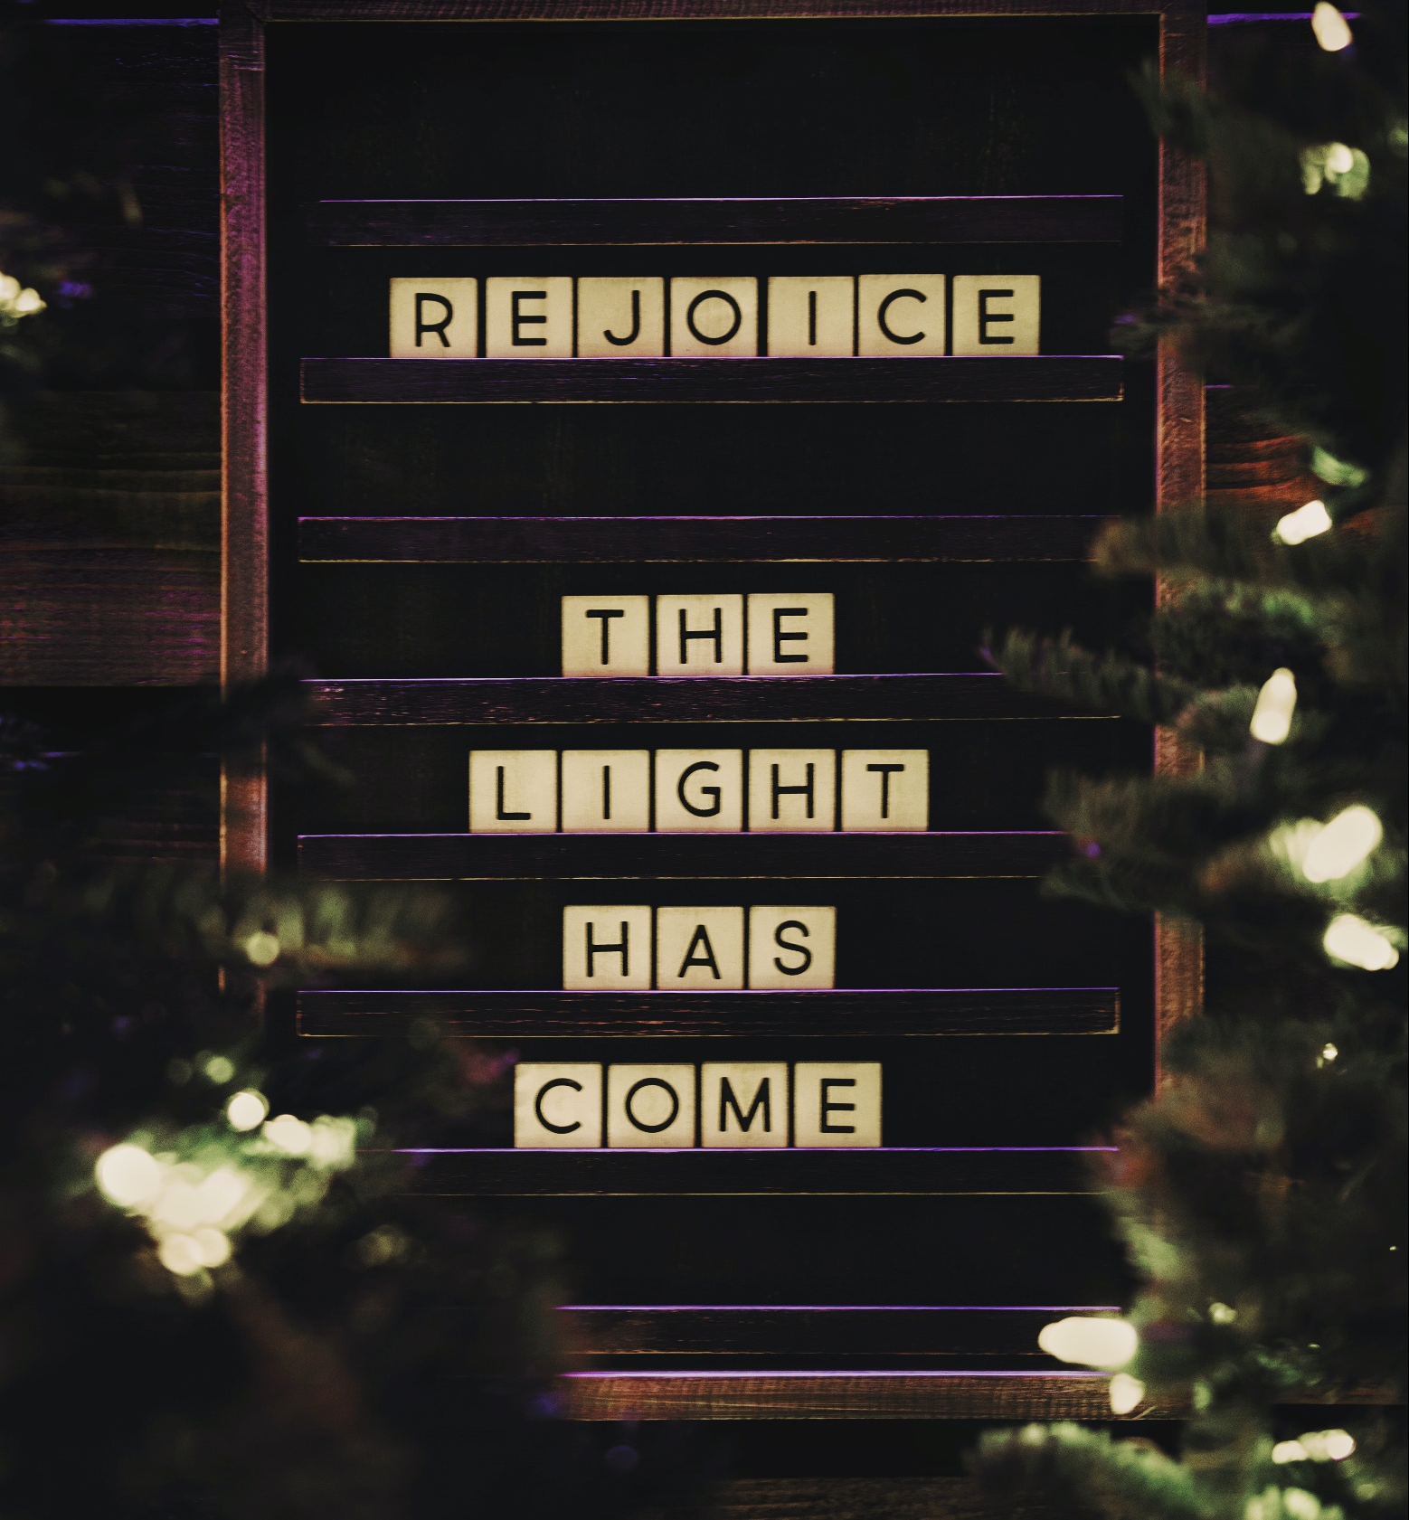
Foto: Tim Mossholder/ unsplash.com

